Subida de archivos con Spring

Lo primero que hemos necesitado es actualizar el servlet de Spring a la versión 3.1.0, para poder utilizar la interfaz de MultipartResolver, añadiendo la dependencia en el pom.xml, además la de “commons-fileupload”. Además, hay que añadir el “bean” en el servlet.xml.

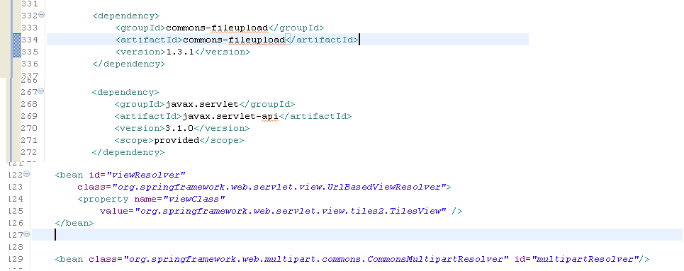

Una vez hecho esto, creamos dos clases java para configurar el MultipartResolver.

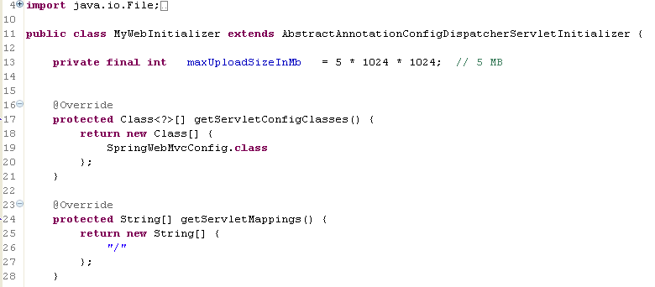

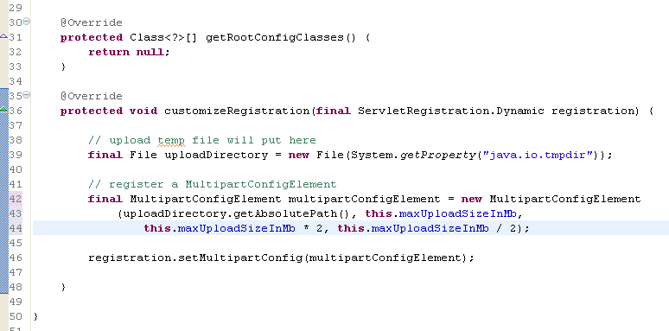

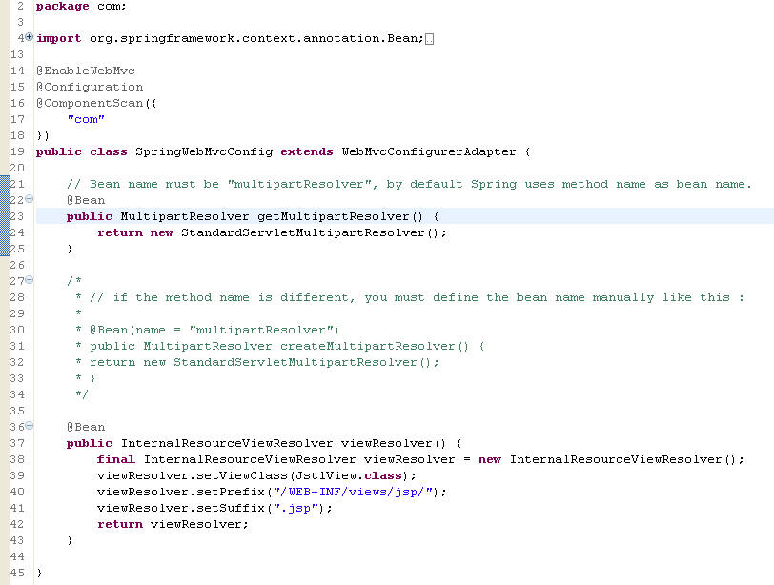

Creamos dos vistas, una para seleccionar el archivo a subir y otra para enseñar un mensaje cuando se suba.

<html>

<body>

<form method="POST" action="upload/upload.do" enctype="multipart/form-data">

<input type="file" name="file" /><br/>

<input type="submit" value="Submit" />

</form>

</body>

</html>

<html>

<body>

<h2>Message : ${message}</h2>

</body>

</html>

Creamos un controlador para gestionar esto:

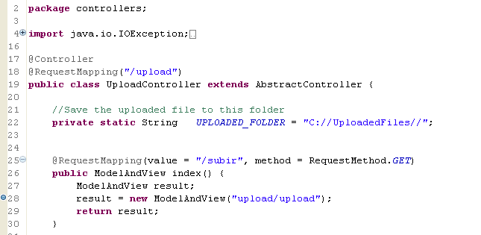

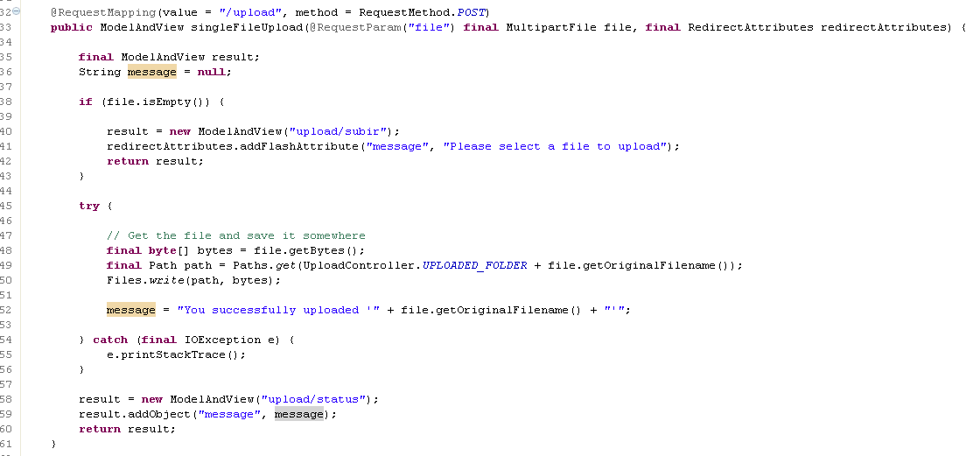

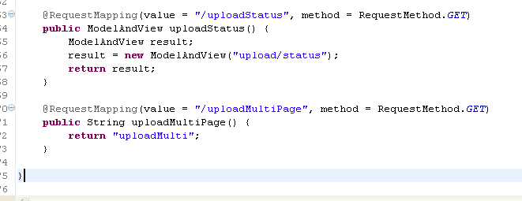

Una vez añadido todo esto, forzamos la actualización de Maven e iniciamos el servidor.

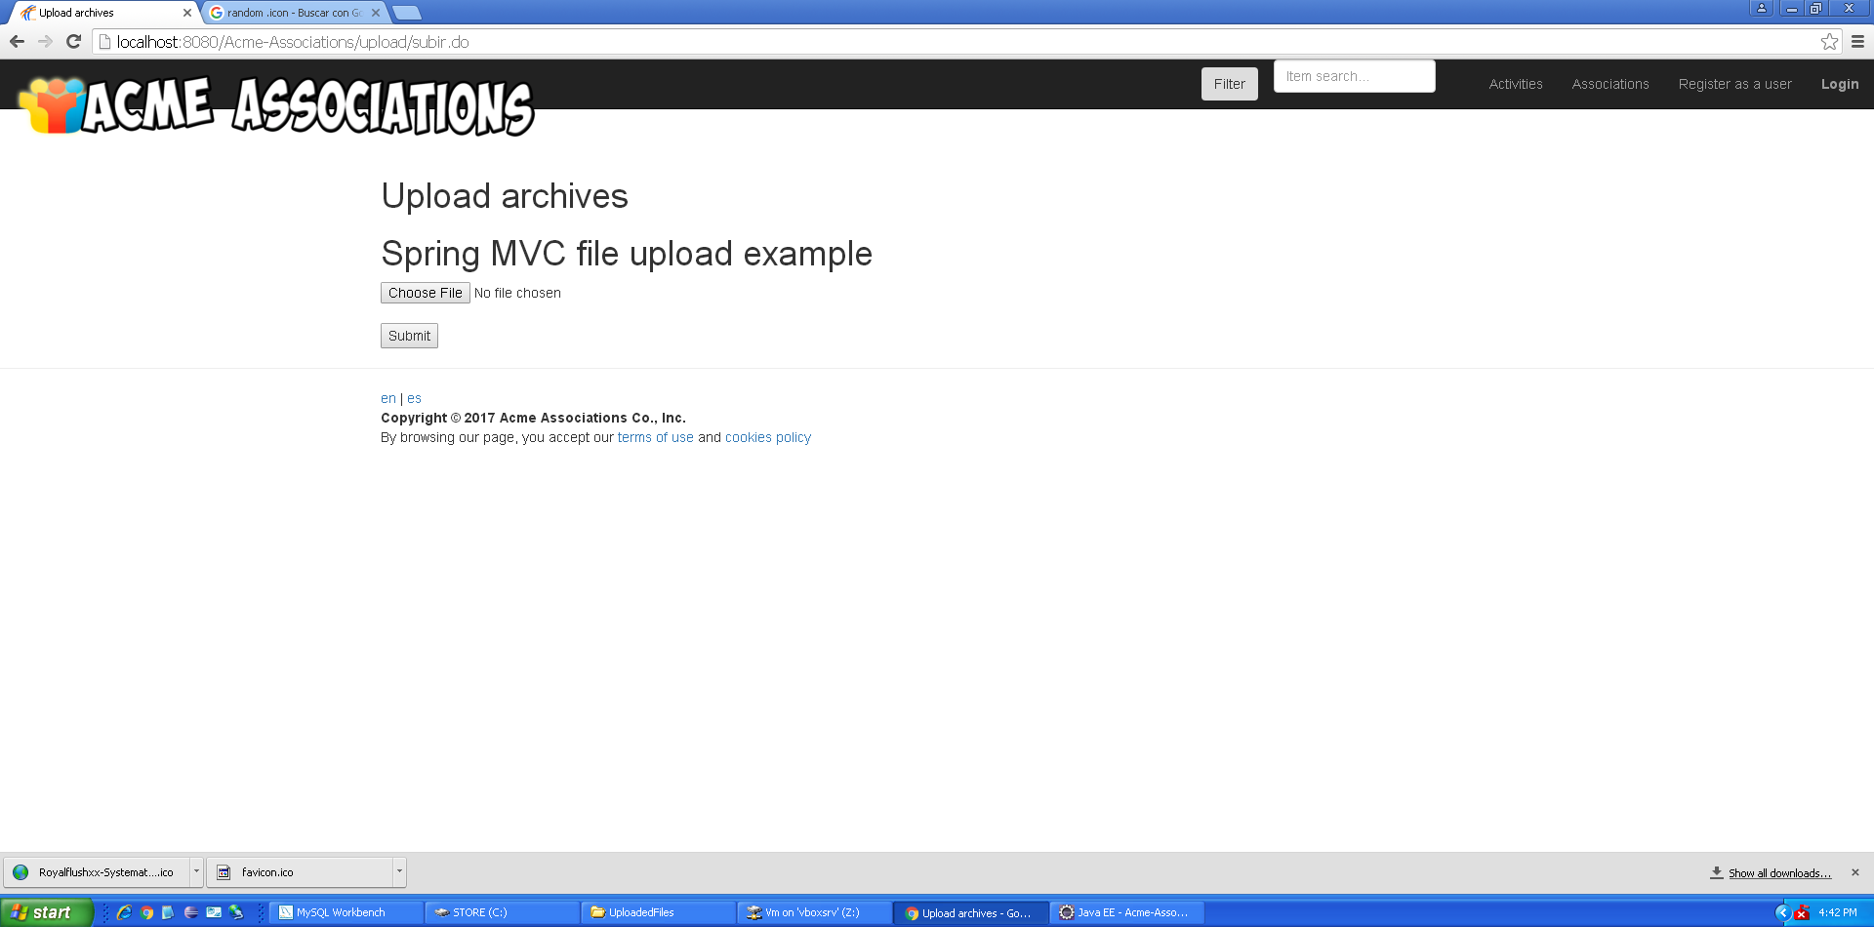

Seleccionamos un archivo y le damos a Submit.

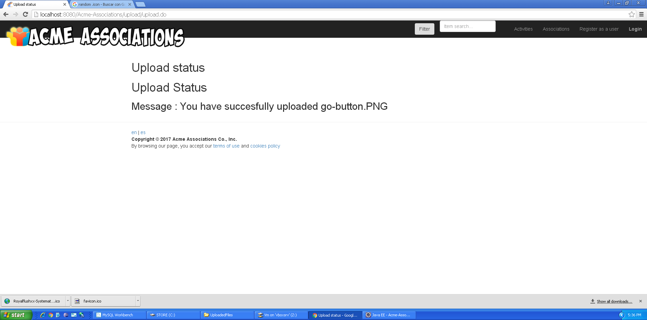

El archivo se encontrará en la carpeta “C:\UploadedFiles”, que debemos haber creado previamente.

En caso de no seleccionar un archivo, se mostrará un mensaje de error.

